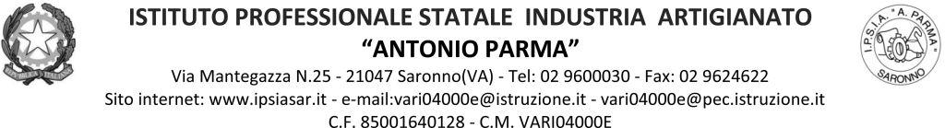

Circ. n. 054 Saronno, 08.10.2021

A Docenti, Alunni, Genitori, Referenti di Educazione Civica delle classi quinte

OGGETTO: incontri di Educazione Civica per le classi quinte su “Territorio e imprese”

Visto il programma di Educazione Civica per il corrente anno scolastico, le classi quinte parteciperanno agli incontri sul tema in oggetto come da indicazioni in tabella.
Li guideranno il dott. Giacomo Mazzarino, dirigente, e la dott.ssa Eloana Cardello, funzionario, della Camera di Commercio di Varese.
Classe | Data | Orario | Sede | Docenti di sorveglianza
5^AA | 13/10/21 | 10.10 – 11.10 | Aula magna | Secondo l’orario
 | 22/10/21 | 11.10 – 12.10 | Aula40 | Secondo l’orario
 | 28/10/21 | 10.10 – 11.10 | Aula40 | Secondo l’orario
5^AC | 13/10/21 | 10.10 – 11.10 | Aula magna | Secondo l’orario
 | 22/10/21 | 11.10 – 12.10 | Aula 30 | Secondo l’orario
 | 28/10/21 | 10.10 – 11.10 | Aula 30 | Secondo l’orario
5^AS | 13/10/21 | 10.10 – 11.10 | Aula magna | Secondo l’orario
 | 22/10/21 | 11.10 – 12.10 | Aula 22 | Secondo l’orario
 | 28/10/21 | 10.10 – 11.10 | Aula 22 | Secondo l’orario
5^BA | 13/10/21 | 11.10 – 12.10 | Aula magna | Secondo l’orario
 | 22/10/21 | 10.10 – 11.10 | Aula 41 | Secondo l’orario
 | 28/10/21 | 11.10 – 12.10 | Aula 41 | Secondo l’orario
5^BS | 13/10/21 | 11.10 – 12.10 | Aula magna | Secondo l’orario
 | 22/10/21 | 10.10 – 11.10 | Aula 23 | Secondo l’orario
 | 28/10/21 | 11.10 – 12.10 | Aula 23 | Secondo l’orario
5^CA | 13/10/21 | 11.10 – 12.10 | Aula magna | Secondo l’orario
 | 22/10/21 | 10.10 – 11.10 | Aula 37 | Secondo l’orario
 | 28/10/21 | 11.10 – 12.10 | Aula 37 | Secondo l’orario
 | 13/10/21 | 11.10 – 12.10 | Aula magna | Secondo l’orario
5^CS | 22/10/21 | 10.10 – 11.10 | Aula 24 | Secondo l’orario
 | 28/10/21 | 11.10 – 12.10 | Aula 24 | Secondo l’orario

IL DIRIGENTE SCOLASTICO
(Prof. Alberto Ranco)

